SECTOR ENERGÉTICO
EVOLUCION DE LOS ACTIVOS EN LA SEMANA

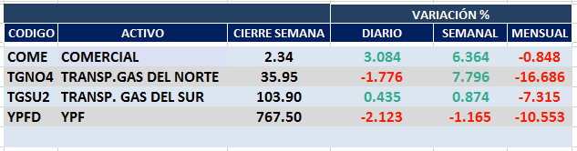

COME (Cierre al 21/02/2020 $ 2,34)
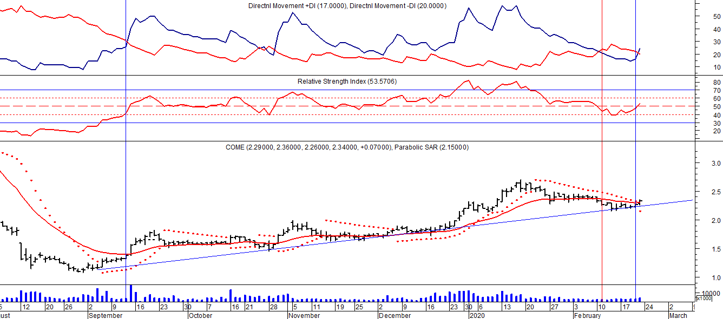
Señal de compra el 12/09 en $ 1,40.
Señal de venta el 22/10 en $1,60.
Señal de compra el 29/10 en $ 1.57.
Señal de venta el 10/02 en $ 2.35.
Potencial señal de compra el 20/02 en $ 2,27.

TGNO4 (Cierre al 21/02/2020 $ 35,95)
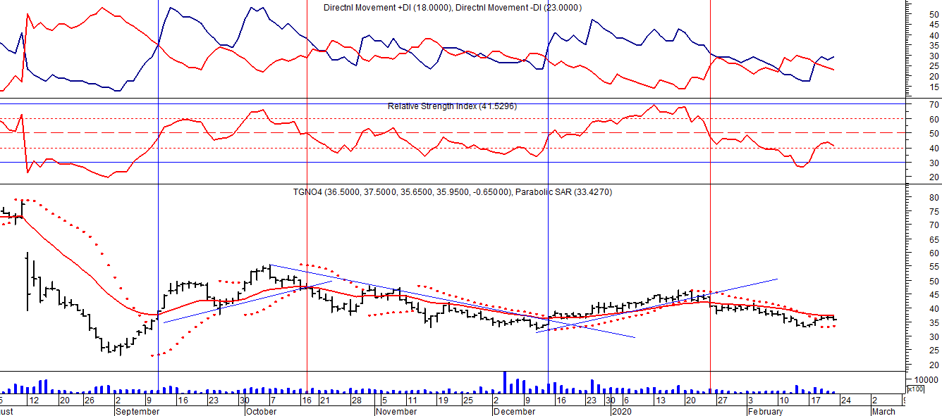
Señal de compra el 02/05 en $ 54,50.
Señal de venta el 12/08 en $ 39,00.
Señal de compra el 11/09 en $ 36,00.
Señal de venta el 17/10 en $ 47,00.
Señal de compra el 13/12 en $ 37,00.
Señal de venta el 24/01 en $42,00.

TGSU2 (Cierre al 21/02/2020 $ 103,90)
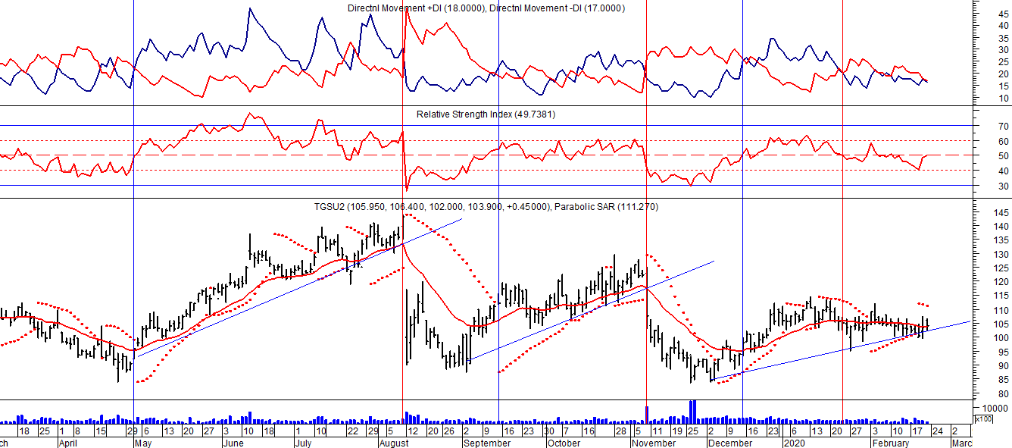
Señal de compra el 03/05 en $ 98,00.
Señal de venta el 12/08 en $ 90,00.
Señal de compra el 01/10 en $ 110,00.
Señal de venta el 09/11 en $ 108,00
Señal de compra el 16/12 en $ 100,00.
Señal de venta el 23/01 en $105,00.

YPF (Cierre al 21/02/2020 $ 767,50)
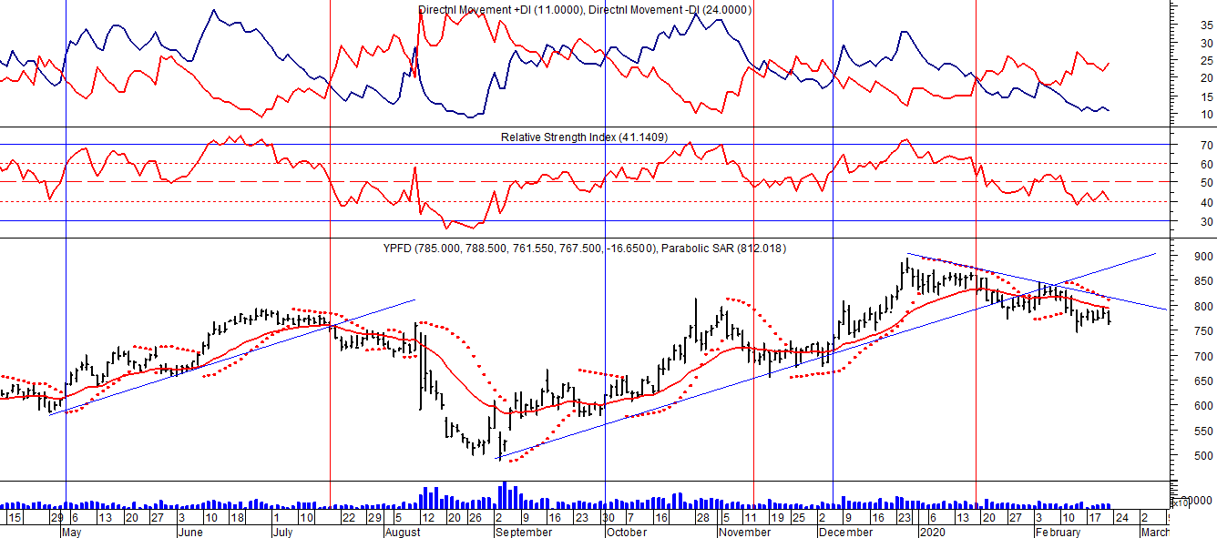
Señal de compra el 02/05 en $ 600,00.
Señal de venta el 19/7 en $740,00.
Señal de compra el 01/10 en $ 600,00.
Señal de venta el 12/11 en $ 720,00.
Señal de compra el 4/12 en $ 720,00.
Señal de venta el 20/01 en $ 830,00.

